PRESSEINFORMATION
BECKER-Antriebe GmbH

EnOcean-Rollladenantriebe – Kosteneinsparung für Gebäude & Apple HomeKit-Integration
EnOcean steht für einen herstellerübergreifenden Standard für batterielose Funksensorik zur Haus- und Gebäudeautomation. Er zeichnet sich vor allem durch seinen niedrigen Energieverbrauch aus und unterstützt das Prinzip des „energy harvesting“, bei dem die Sensoren und Schalter überwiegend energieautark arbeiten. Sie ziehen ihre Energie aus der unmittelbaren Umgebung, wie z. B. aus Bewegung, Licht oder Temperaturdifferenzen.
EnOcean-Antrieb von Becker
Seit einiger Zeit hat Becker einen Antrieb im Programm, der den Funkstandard EnOcean „spricht“. Ein entsprechender Funkempfänger ist direkt im Antrieb verbaut und lässt sich mit allen Geräten und Steuerungen bedienen, die das entsprechende Rollladen-Profil unterstützen. Diese Steuerungen sind typischerweise EnOcean-Wandsender oder Gateways (zentrale Schnittstellen). Spannend hierbei ist, dass Fenstergriffe oder Rauchmelder jetzt auch direkt im Antrieb eingelernt werden können. Das ermöglicht beispielweise einen Aussperrschutz, der bei offener Tür keinen automatischen Zeitbefehl zulässt. Oder ein automatisches Öffnen und damit Freimachen von Fluchtmöglichkeiten bei Rauchalarm.
Vor allem für das Fertighaussegment bietet sich die EnOcean-Technologie an und hat sich bei einigen Anbietern bereits als Standard etabliert. Allerdings kamen dort bisher keine Antriebe für Rollläden oder Jalousien mit integriertem Funkempfänger zum Einsatz. Es handelte sich um eine Lösung, die einen externen Aktor, z. B. im Schaltkasten benötigt, mit einer Zuleitung zum Fenster. Ein enormer Installationsaufwand, der vor allem mit Blick auf die Fertigbauweise eine weitsichtige Vorausplanung erfordert. Der EnOcean-Antrieb von Becker macht diesen externen Aktor überflüssig, da das Funkmodul direkt im Antrieb verbaut ist. Durch den Wegfall des Aktors und des hohen Verkabelungsaufwands erlangt der Kunde mit dem Becker-EnOcean-Antrieb eine deutliche Kosten- und Zeitersparnis.
Intelligente Hausautomatisierung
Natürlich lässt sich der EnOcean-Funk auch in ein zentrales Hausautomationssystem einbinden. Auf der einen Seite bietet sich dafür das System von mediola® an, welches für eine offene, integrative und zukunftssichere All-In-One Smart Home Lösung steht. Es ist einfach zu installieren, kontinuierlich erweiterbar und bietet unzählige markenübergreifende Kombinationsmöglichkeiten.
Andererseits bietet die Firma JÄGER DIREKT das OPUS SmartHome Gateway an, wodurch der EnOcean-Antrieb von Becker in Apple HomeKit integriert werden kann. Somit können Apple-Anwender ihre Rollladen-Antriebe spielend einfach in ihre HomeKit-App einbinden. Die HomeKit-App erlaubt eine intuitive und komfortable Programmierung und Steuerung der Rollladen-Funktionen, wie z. B. das Erstellen von Automationen oder das Zusammenspiel von Rollläden und Sensoriken.
Eigene Erfahrungen sammeln
Als bei Becker die Renovierung eines Bürogebäudes im Raum stand, hat man die Chance genutzt und die EnOcean-Antriebe dort verbaut. Die komplette Gebäudesteuerung passiert mit dem OPUS Programm, welches über Apple HomeKit bedient wird. Passende Peripheriegerät aus diesem Produktprogramm wurden ebenfalls verbaut. „Zur Integration der bestehenden Markisen/Jalousien verwenden wir externe Aktoren von Jäger Direkt – die OPUS Bridges, wohingegen die Rollläden mit unserem EnOcean-Antrieb ausgerüstet wurden. Außerdem sind Rauchmelder und Komponenten zur Lichtsteuerung verbaut“, erklärt Daniel Wagner, der die Projektierung begleitete. Bei der Neuplanung spielten auch die Argumente Nachhaltigkeit und Kosteneinsparung eine große Rolle. Das EnOcean-System verbindet beides und ist gleichzeitig eine moderne Steuerungslösung zur Gebäudeautomation. Die Arbeitsplätze können dank der verbauten Komponenten perfekt beschattet und beleuchtet werden – egal ob Sommer oder Winter.
„Das Gebäude ist eine Art Testobjekt für unsere eigenen Produkte, aber auch um uns noch mehr Know-how über das komplette System anzueignen“, ergänzt Patrick Happ, Projektleiter für die EnOcean-Antriebe. Eine Nachrüstung weiterer Smart Home Komponenten ist nun ohne großen Aufwand möglich, da die Grundinstallation geschaffen ist. In Planung sind noch Fenstergriffe für die Zustandsabfrage und Heizkörperstellventile zur Energienutzenoptimierung.

Wörter: 547
Zeichen (mit Leerzeichen): 4.319

BECKER-Antriebe GmbH
Das weltweit operierende Unternehmen wurde 1921 in Sinn in Hessen gegründet. Heute ist das Unternehmen spezialisiert auf Antriebe und Steuerungen für Rollläden und Sonnenschutz. Mit mehr als 350 Mitarbeitern ist das Familienunternehmen mit verschiedenen Tochterunternehmen und zahlreichen Vertretungen international aktiv.
www.becker-antriebe.de

Pressebild 1:
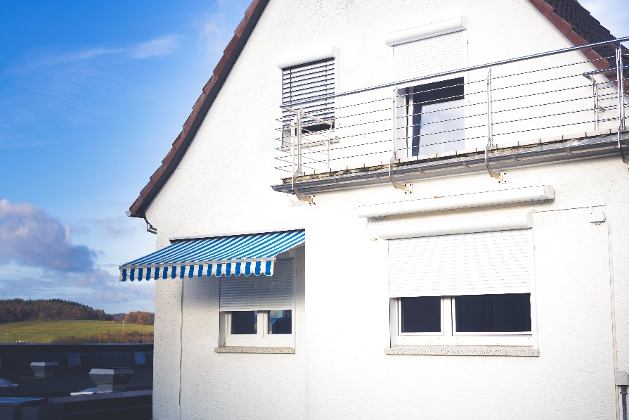
© Becker-Antriebe GmbH
Bildunterschrift: Die Anwendungen am renovierten Bürogebäude wurden neu installiert und jetzt zentral angesteuert.

Pressebild 2:
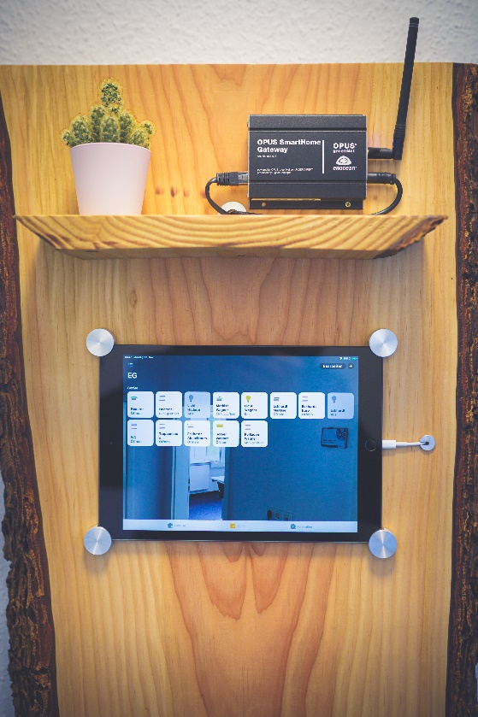
© Becker-Antriebe GmbH
Bildunterschrift: Die Steuerung des Gebäudes bei Becker erfolgt über das OPUS Gateway mit der Einbindung in Apple HomeKit. Ein Tablet macht die Bedienung zentral möglich.

Ihre Ansprechpartnerin:
BECKER-Antriebe GmbH
Karina Franz
Marketing
Friedrich-Ebert-Str. 3-4
35764 Sinn
T. 02772 507-154
F. 02722 507-215
marketing@becker-antriebe.com
www.becker-antriebe.de

